**Présentation**

L’utilisation de votre compte se fait d’une manière très simple !

Commencez par vous connecter en utilisant l’adresse communiquée par e-mail de votre Dashboard se présentant de cette manière : https://*******.secreseed.net

**Votre Dashboard :**

Ce terme désigne l’accueil de votre compte, depuis cette interface vous avez accès à l’ensemble des services auxquels vous avez souscrit :

* Seedbox par l’intermédiaire de ruTorrent
* myCloud pour sauvegarder vos données et éviter toutes pertes en cas de défaillance de votre PC/MAC
* Vos liens préférés pour accéder rapidement à vos sites de Torrents
* Visualiser rapidement votre espace libre

**Utiliser votre Seedbox**

Comme vous le savez, la seedbox est un ordinateur appelé « serveur » qui est connecté 24h/24 7j/7 à une connexion très haut débit !

Sur cet ordinateur est installé un logiciel de torrent similaire à uTorrent appelé ruTorrent.

**Vous pouvez ainsi désinstaller uTorrent de votre PC ! Pour éviter par erreur d’exposer votre adresse IP ou saturer votre connexion internet**

Le principe est donc de se connecter à ce logiciel de torrent à distance.

Par l’intermédiaire de votre navigateur internet vous faites télécharger vos torrents à ce server qui uploadera en permanence à très grande vitesse. Les fichiers sont ainsi stockés sur le disque dur de la seedbox.

1. **Connexion au Dashboard**

Commencez par vous connecter avec firefox ou votre navigateur habituel à l’adresse communiquée dans le mail de votre commande , cette adresse se présente sous cette forme :

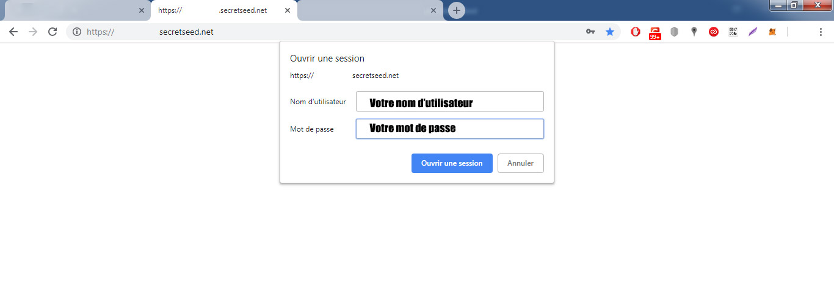[https://*******.secreseed.net](https://*******.secreseed.net)

* Entrez vos identifiants reçus par email et vous arrivez dans l’interface du Dashboard :

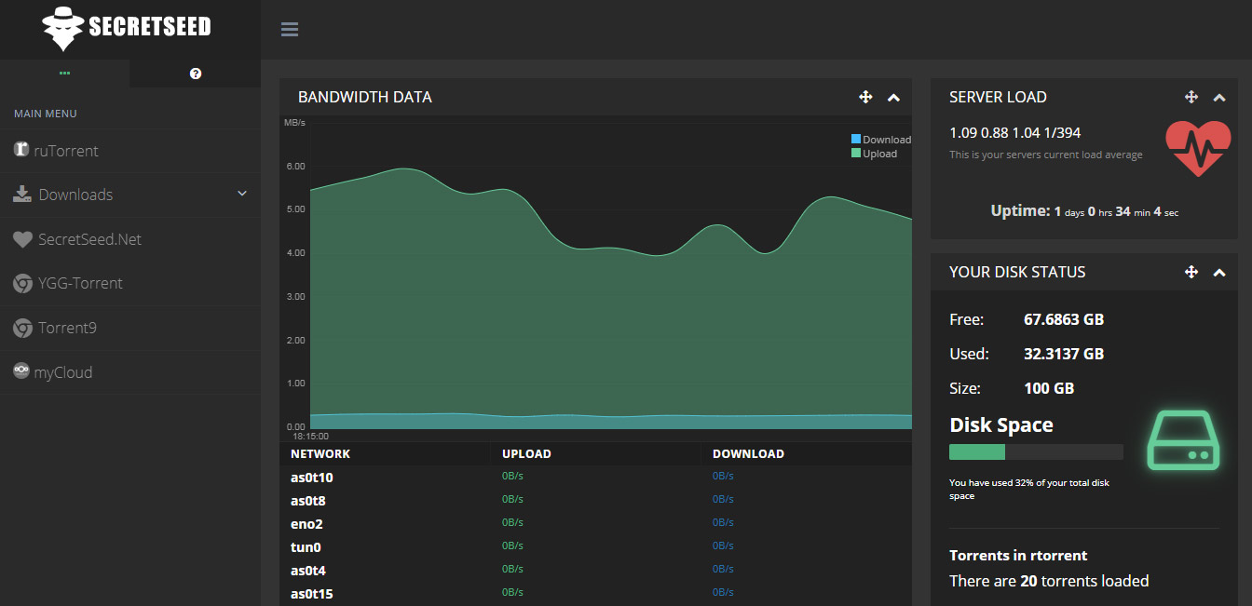

Comme indiqué, vous avez accès grâce à la colonne de gauche aux raccourcis d’accès, et à l’espace qu’il vous reste dans votre abonnement.

1. **Connexion à ruTorrent**

ruTorrent est accessible depuis le dashboard ou directement par : https://*****.secretseed.net/rutorrent

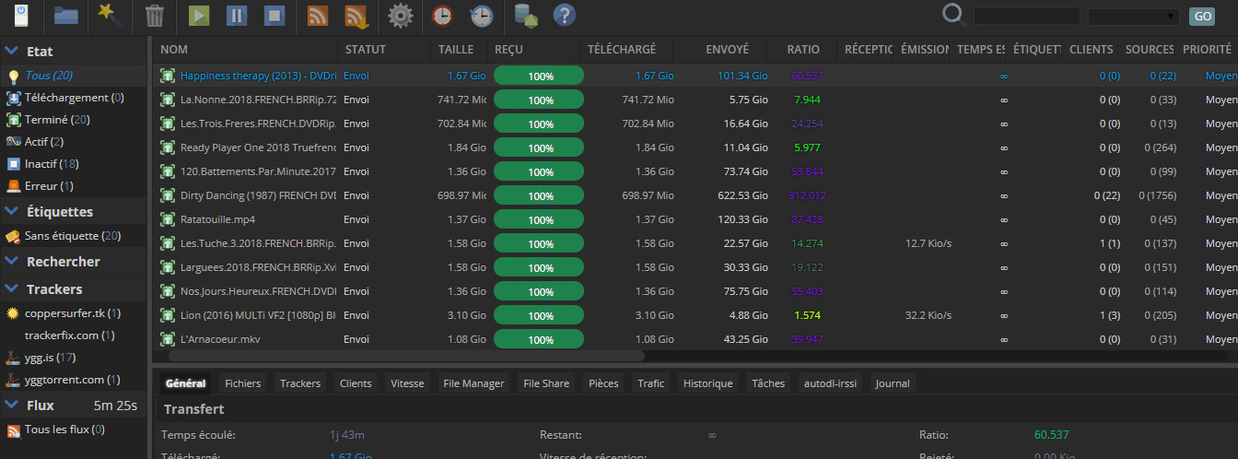

Votre interface se présente de la sorte avec la liste de vos torrents actifs et leur status

* Pour ajouter un Torrent:
* Cliquez sur l’icone en forme de dossier à côté de la baguette magique en haut de l’écran

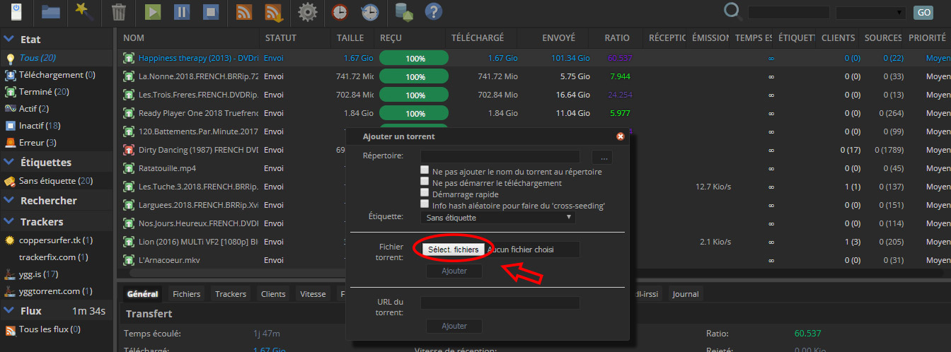

* Cliquez sur «  Select.. fichiers » > selectionnez le torrent que vous avez sur votre PC > ajouter

Vous ne devez pas modifier le « répertoire » dans la fenêtre ci-dessus. Cette ligne en restant vide équivaut à : **/home/VOTREPSEUDO/torrents/rtorrent ,** *ce qui est correct*

**La modifier peut vous empêcher d’accéder à vos fichiers** !

Le téléchargement doit commencer à grande vitesse si le nombre de « ***Seeder*** » est important

La vitesse d’upload peut augmenter rapidement si vous faites partie de la poignée de seeders qui fait face à un grand nombre de leechers.

Préférez ainsi les séries populaires ( game of thrones etc. .. ) et soyez sur le coup pour les télécharger dans les premières minutes de la mise en ligne. Vous serez ainsi dans les premiers seeders prêt à distribuer à la foule le leechers en retard pour ce torrent.

Le secret est de deviner quels torrents **vont être** très demandés dans le futur ! **Guettez leurs sorties !**

Pour les fichiers qui sont déjà très demandés depuis plusieurs heures, il faut se méfier si les 500 leechers ne vont pas devenir très vite des seeders : vous vous retrouveriez le seul leecher et donc : 0 upload

* Pour supprimer un torrent : clique droit > effacer
* Pour supprimer un torrent **ET** le fichier téléchargé ( libère de l’espace sur le disque dur ) : clique droit > effacer et supprimer les données

**Récupérer vos fichiers de la Seedbox**

Nous récupérons les fichiers par un protocole appelé FTP, pour cela nous utilisons un logiciel spécial. Dans ce tuto nous choisissons **FileZilla**  pour sa simplicité :

* Télécharger le logiciel Filezila : <https://filezilla-project.org/download.php?type=client>
* Procédez à l’installation
* 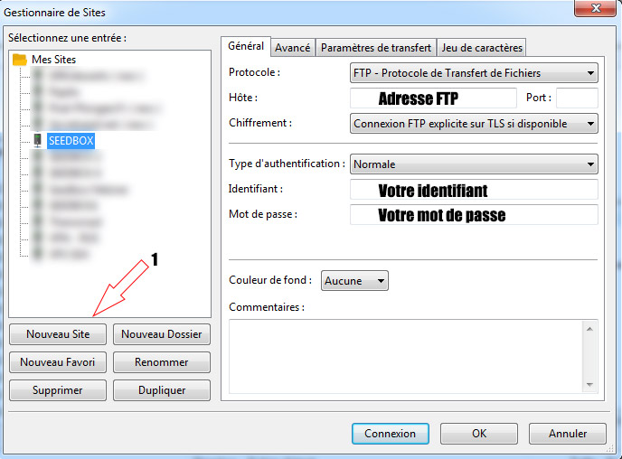Pour le configurer, dans le logiciel : Fichier > gestionnaire de sites et configurez de la sorte :
* Cliquez sur « Nouveau Site »
* Renseignez les champs nécessaires :
  + Adresse FTP : attention cette adresse est légèrement différente de celle de votre dashboard. Elle est précisée dans l’email récapitulatif et revient à supprimer : « https:// »
  + Votre identifiant : est le même que celui du dashboard
  + Votre mot de passe : également le même

***Les autres paramètres ne sont pas à modifier. La configuration n’est à faire qu’une seule fois***

Les paramètres de l’application FileZilla ont été sauvegardés, maintenant et pour les prochaines fois il vous suffit pour récupérer vos fichiers :

* Ouvrir FileZilla
* Se connecter en cliquant sur la petite flèche noire et sélectionner le paramètre créé.

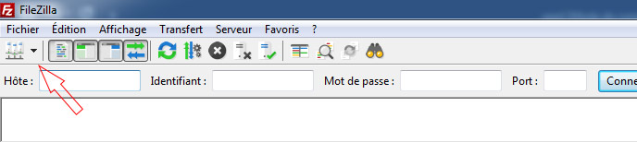

* Lorsque vous vous connecté, vous vous trouvez sur le disque dur de la seedbox où sont stockés vos fichiers. Il ne vous reste plus qu’à les glisser/déposer sur votre ordinateur

Nous restons à votre disposition pour toutes demandes d’aide, assistance ou pour tout simplement vous faciliter les paramètres et la prise en main.

Pour toutes demandes, nous prenons la main sur votre PC/MAC à l’aide de **Teamviewer QuickSupport .** [**https://download.teamviewer.com/download/TeamViewerQS.exe**](https://download.teamviewer.com/download/TeamViewerQS.exe)

**Veillez à l’installer au préalable et nous communiquer vos identifiants temporaires**

***John Andersson***

*Service Création & Support*